WEBQUEST
Beebotide kasutamine võõrkeelte tundides 3.-4. klassidele

Index

INTRODUCTION 2
Description 2
Tunni väljundid 2
AJAKAVA 3
ÜLESANDED/TEGEVUSED 4
Beebot robotid 4
Sissejuhatus (kokku 25 min) 6
Tegevus 1 - “Ütle tere!” (45 min) 7
Tegevus 2 - Muinasjutt (45 min) 8
Tegevus 3 - Kellaajad inglise keeles (45min) 10
Protsess 11
Vajalik materjal 11
Hindamine 12
Kokkuvõte 13
Omandatud tulemused 13

INTRODUCTION

Description

Tunni teemaks on õppida Beebot robotite abil sõnavara. Tund viiakse läbi programmeerimise õpetaja ja 1-2 programmeerimise kursuse õpilasega.

Tunni väljundid

- Õppetöö rikastamine Beebot robotitega.
- Õppeaine teema paremaks ja efektiivsemaks edasiandmiseks Beebot robotite tutvustamine.

AJAKAVA
Kestvus: 4*45 minutit

25 min | Sissejuhatus
45 min | Tegevus 1 - Beebot robotite tutvustus ja harjutus “Ütle tere!” (45 min)
45 min | Tegevus 2 - Muinasjutt (45 min)
45 min  15 min | Tegevus 3- Kellaajad  Hindamine
5 min | Kokkuvõte

ÜLESANDED/TEGEVUSED

Beebot robotid

Bee-Bot on auhinnatud lihtsa ja lapsesõbraliku ülesehitusega programmeeritav robot, mis sobib suurepäraselt väikestele lastele seadme juhtimise, suunava kõne ning programmeerimise õpetamiseks. (https://courses.cs.ut.ee/2018/koolirobootika/Main/Lehta1)
Komplektis on: Bee-Bot, kasutusjuhend ja USB-laadimisjuhe, mis on mõeldud vaid Bee-Boti aku laadimiseks ning ei ole ette nähtud andmete ülekandmiseks. (https://courses.cs.ut.ee/2018/koolirobootika/Main/Lehta1)
Bee-Boti laadimine on lihtne. Kui on olemas laadimisalus, siis asetada Bee-Bot sellele, kui juhe, siis ühendada see USB pistikusse. Laadimisprotsessist annab märku roheliselt põlev Bee-Boti vasak silm, mis kustub, kui aku on laetud. Jälgi, et Bee-Botid oleks enne õppetundi laetud. Laetud mesimumm töötab rahulikul režiimil umbes 8 tundi, intensiivselt tegutsedes 2 tundi. Laadimisele kulub kuni 12 tundi. (https://courses.cs.ut.ee/2018/koolirobootika/Main/Lehta1)
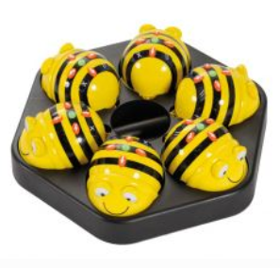
Joonis 1. Beebotid laadimisalusel. Allikas: https://courses.cs.ut.ee/2018/koolirobootika/Main/Lehta1
Bee-Boti programmeerimine
Bee-Bot on lihtne põranda/lauarobot. Kasutaja saab sisestada käskude jada, mis salvestatakse mälureas. Mälu salvestab kuni 40 korraldust, iga korraldus moodustub ühest edasi/tagasi liikumisest, vasakule/paremale pöördest või pausist. (https://courses.cs.ut.ee/2018/koolirobootika/Main/Lehta1)
Programmeerimisnupud Bee-Boti seljal
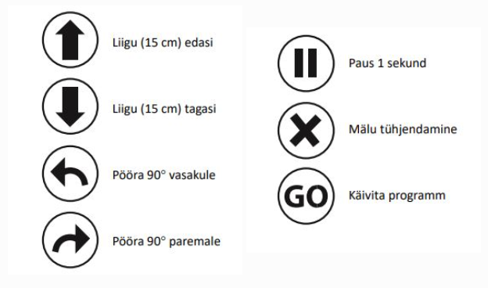
Joonis 2. Programmeerimise nupud Bee-Boti seljal. Allikas: https://courses.cs.ut.ee/2018/koolirobootika/Main/Lehta1
- Iga edasi või tagasi liikumise korraldus liigutab robotit ligikaudu 150 mm soovitud suunas.
- Iga pöördekorraldus pöörab robotit 90º.
- Pausikorraldus peatab roboti tegevuse üheks sekundiks.
- Peale käivitusnupule vajutamist täidab robot korraldused sisestamisjärjekorras, tehes lühikese pausi peale iga täidetud korraldust.

- Robot peatub ning esitab helisignaali peale liikumisprogrammi täitmist.
- Käivitatud programmi saab katkestada vajutades käivutusnupule „GO”.

Sissejuhatus ja harjutus “Ütle tere!”(kokku 25 min)

Õpetaja tutvustab õpilastele Bee-Bote. Materjal asub eelnevatel lehekülgedel 4-8.

Õpilased harjutavad:

- kinnistavad üldteadmisi;
- algoritmilist mõtlemist

Õpilaste ülesandeks on riigi nime ja lipu ühendamine Bee-Bot roboti abil ning ütlema selles keeles tere.

Tegevus 1 - “Ütle tere!” (45 min)

1. Alusta sõitu riigi nime pealt.
2. Peatu õigekeelsel tervitusel vähemalt 3 sekundit.
3. Lõpeta sõit õigel riigilipul.

Õpetaja ütleb riigi nime. Üks paarilisest asetab Beeboti õige riigi lipu peale. Koos mõeldakse välja õige teekond õige tervituseni. Robot alustab sõitu riigi lipult ja seejärel liigub tervituse peale, mis on antud riigi keeles. Koos hääldatakse õige riigi tervitus.
Beebotile matt on olemas Integra Webquestide kaustas “Say Hello”.
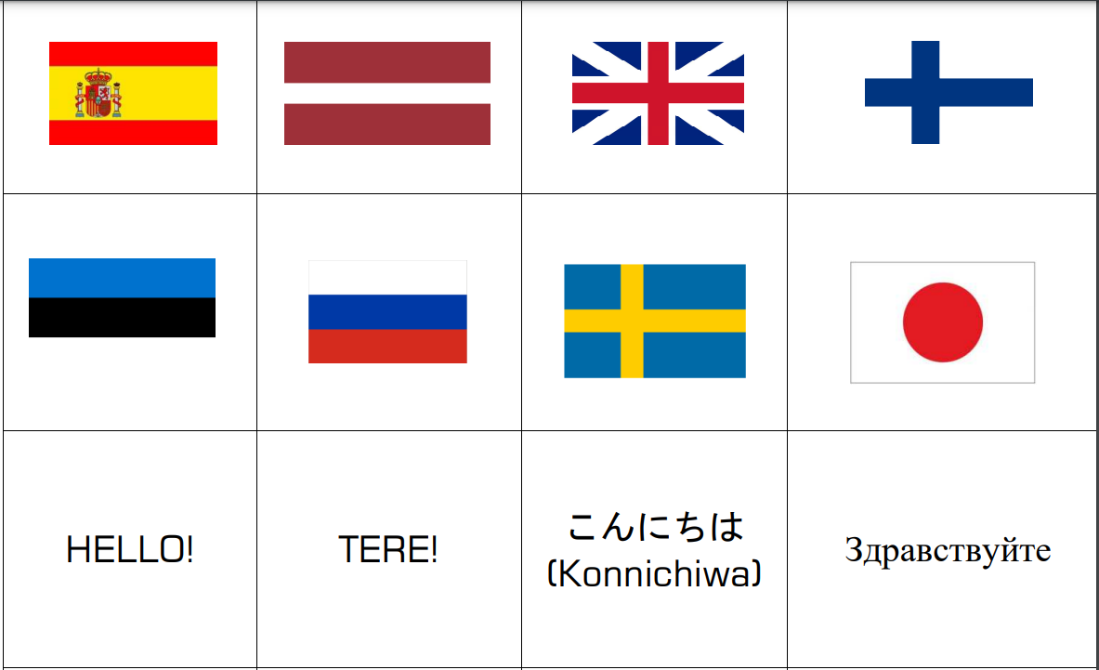
Joonis 3. Õppematt “Say Hello”. Allikas: Autori erakogu

Tegevus 2 - Muinasjutt (45 min)

Vahendid: Õppematt ja täring
Teemamatt koosneb 4x4 ruutudest, kuuel ruudul on päikekujuga ringid, kuhu on
kirjutatud tegelaste nimed (printsess, võlur jms; need on nummerdatud ühest kuueni),
kuuel ruudul on pildid nägudest, kõigil erinev emotsioon (ka need on nummerdatud
ühest kuueni) ning kõige parempoolsemas veerus on nelja ruudu sees värvilised ringid
nummerdatult mitme numbriga (kollane 1,2,3; punane 4,5,6; sinine 7,8,9; roheline
10,11,12).

Tegevuse eesmärgid:
Mina ja keskkond: laps teab põhiemotsioone, nende tunnuseid ja nimetusi inglise keeles.
Keel ja kõne: laps proovib jutustada, moodustab täislaused ning suudab tähelepanelikult kuulata ja juhiseid järgida. Andekas laps oskab juhiseid lugeda ning teistele seletada.
Matemaatika: laps orienteerub teemamatil; teab mõisteid: paremale, vasakule, üles, alla; laps tunneb kujundit ring; laps hakkab tunnetama numbri ja arvu seoseid; laps tunneb numbreid ja harjutab liitmist 12ne piires.
Tegevuse kirjeldus:
Esmalt tutvutakse Bee-Botiga ja matiga. Õpetaja valib lapsed, kes loevad kordamööda mängu käigus õpetuspaberilt juhiseid.
Esimesena veeretakse täringut. Seejärel tuleb programmeerida Bee-Bot täringul
veeretatud silmade arvule vastava numbriga päikese peale (nt silmade arvuks tuli üks;
number tuleb meelde jätta). Loetakse, mis tegelase nimetus on päikese sees (nt võlur
on number ühe peal).
Uuesti veeretatakse täringut ja liigutatakse Bee-Bot täringul veeretatud silmade
arvule vastava numbriga näo peale (nt silmade arvuks tuli neli; number tuleb meelde
jätta). Nimetatakse emotsioon või tuju, mis on sellel näol (nt kurbus on number nelja
peal). Nüüd liidetakse kaks meelde jäetud numbrit omavahel kokku (nt 1+4=5;
värviringidelt tuleb otsida number, mis vastab sellele summale, mis on meie näite puhul
viis ning programmeerida Bee-Bot sinna).
Seejärel nimetatakse värv, mis on värviringis (nt number viie juures on punane). Nüüd
on lastel teada tegelane, tema tuju ning mis värvi riided tal seljas on (nt kurb võlur
punaste riietega).
Lapsed teevad inglise keeles jutu saadud tegelasest, tema tujust ja riietusest. Lapsed on ringis ning igaüks ütleb jutule otsa ühe lause, ringi viimane laps ütleb loo lõpu ja niiviisi saadakse
omapärane ingliskeelne muinasjutt.
Võimalus on mängu ka individuaalselt läbi viia. Individuaalses mängus saab laps saadud
tegelasest, tema tujust ja riietusest pildi joonistada. Siis on lisaks kasutusel ka riietuse
mustrid.

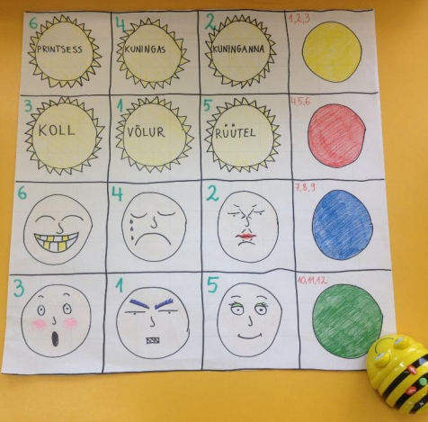
Joonis 4. Õppematt “Muinasjutt”. Allikas: https://www.insplay.eu/blog/hariduse-ajaveeb-1/post/bee-bot-opilugude-raamat-72

Tegevus 3 - Kellaajad inglise keeles (45min)

Vahendid: Alusmatt kella aegade piltidega; paberid, millele on
sõnadega kirjutatud kellaajad täis- ja pooltundides.
Tegevuse eesmärgid: Lugemise harjutamine inglise keeles. Täis- ja pooltunni määramise oskus.
Bee-Bot'i programmeerimine. Vasak-parem mõistete kordamine ja kinnistamine.
Tegevuse kirjeldus
Enne antud tegevust on lapsed kella õppinud kasutades õppekella. Sissejuhatavaks
tegevuseks meisterdavad lapsed endale kella šablooni kasutades papist osutikella ja
märgivad minuti-ja tunniosutid kella piltidele. Õpetaja laseb lastel jutustada, mida nad
mingitel kellaaegadel teevad (inglise keeles).
Õpetaja annab igale lapsele paberi, millele on kirjutatud kellaaeg täis- või pooltundides
(näiteks KELL ON POOL KAKS). Laps loeb kellaaja ette inglise keeles ning otsib alusmatilt kellaaja pildi, mis vastab tema paberil kirjutatule ning programmeerib Bee-Boti. Kui Bee-Bot
esimesel katsel õigele kohale ei jõua, saab laps seni kaua Bee-Boti programmeerida,
kuni oli õigele kohale jõudnud.
Kokkuvõte
Selline tegevuse teeb lastele kella õppimise huvitavaks ja kaasahaaravaks.

Protsess

Vajalik materjal
- Õpetaja poolt ettevalmistatud
- Õppematid harjutustele “Say Hello!”, Muinasjutt ja Kellaajad.
- Täring, markerid, eelnevalt laetud Bee-Botid,

- Õpilase poolt vajalik
- Julgus eksida ja proovida
- Eelteadmised programmeerimisest pole vajalik

Hindamine

Matemaatika ülesannete automatiseerimine
- Hindamissüsteem: Hinnatakse kas arvestatud “A” või mittearvestatud “MA”.
- Hindamise kirjeldus: Õpetaja hindab õpilasi vastavad sooritustele:
1) “Say Hello!” - õpilane kordab järgiantud riigi tervitussõnu, teab mis riigis mismoodi tervitatakse. Hinne “A” ehk arvestatud või “MA” mittearvestatud.
2) Muinasjutt - õpilane jutustab valitud tegelaste, tujude, värvide ja tegevustega loo. Hinne “A” ehk arvestatud või “MA” ehk mittearvestatud.
3) Kellaaajad - õpilane oskab öelda inglise keeles erinevaid kellaaegu. Hinne “A” ehk arvestatud või “MA” ehk mittearvestatud.

Kokkuvõte

Omandatud tulemused

Õpilased omandavad järgmised oskused:

- Beebot robotite programmeerimine
- Algoritmiline mõtlemine
- Inglise keeles tervitamine
- Inglise keeles muinasjutu loomine
- Inglise keeles kellaaegade ütlemine ja jutustamine

